Innengewindeanker FIS IG10 R FIS IG10 R INNENGEWINDEANKER

fischerwerke

Eigenschaften

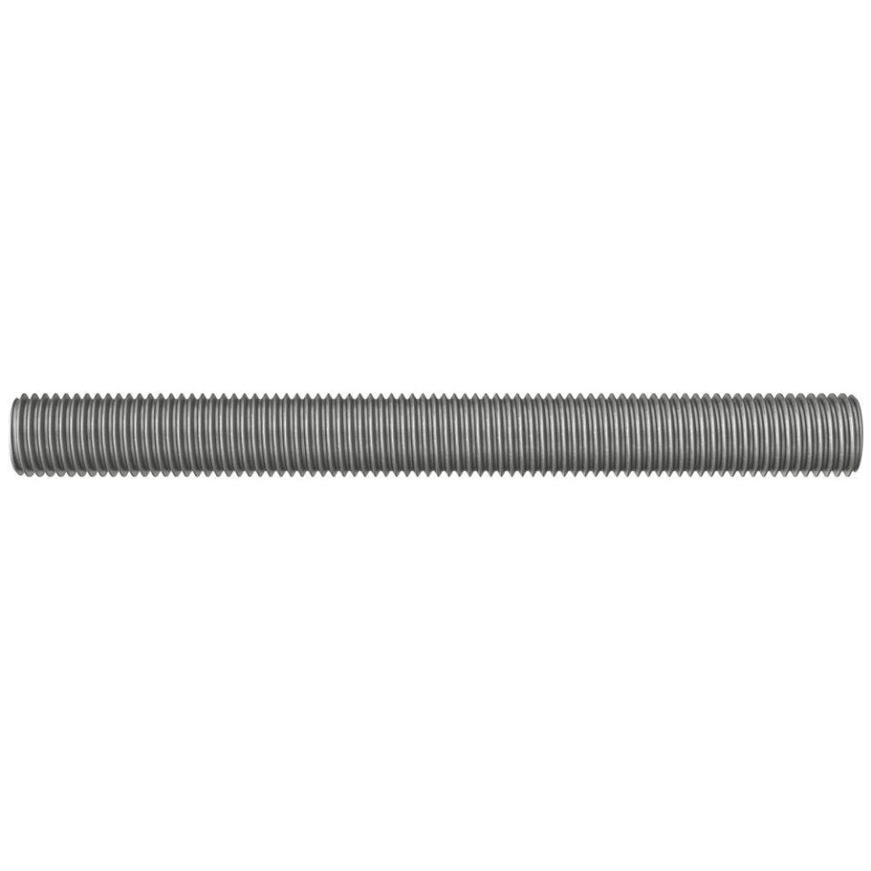

GTIN:

4048962524314

HAN:

572998

Art der Anker

Innengewindeanker

Oberfläche

galvanisch verzinkt

Werkstoff

Stahl

Gewindeart

metrisch

Gewindemaß

M10